学习文档

1. vue官方教程

<https://cn.vuejs.org/v2/guide/>

1. element-ui 开发手册

<https://www.bookstack.cn/read/Element-UI-vue/guide.md>

1. vue-element-admin 开发文档

<https://panjiachen.gitee.io/vue-element-admin-site/zh/guide/>

开发环境推荐

前端:vscode

后台:idea

数据库:navicat

接口测试:postman

浏览器:chrome

环境搭建

项目部署

1.创建新项目

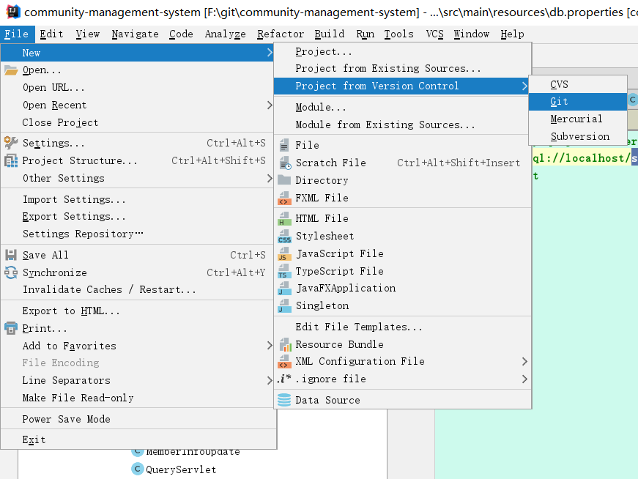

2.复制项目地址填入

[git@github.com:whyisee/shetuan.git](mailto:git@github.com:whyisee/shetuan.git)

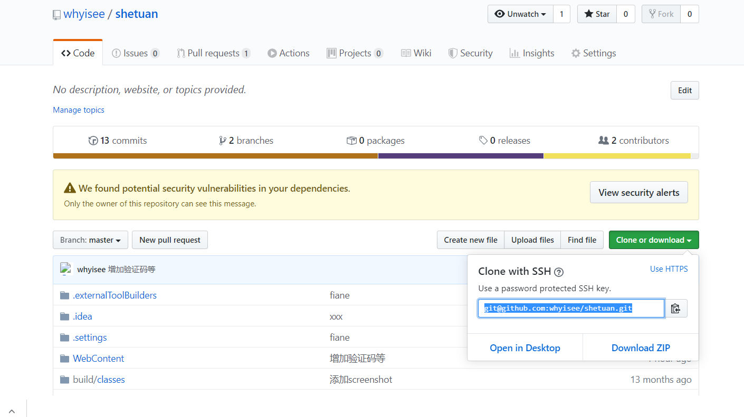

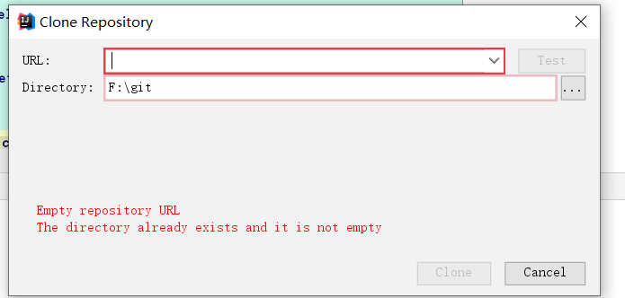

3.等待下载完,,随便是否新窗口打开

4.选择添加为maven项目

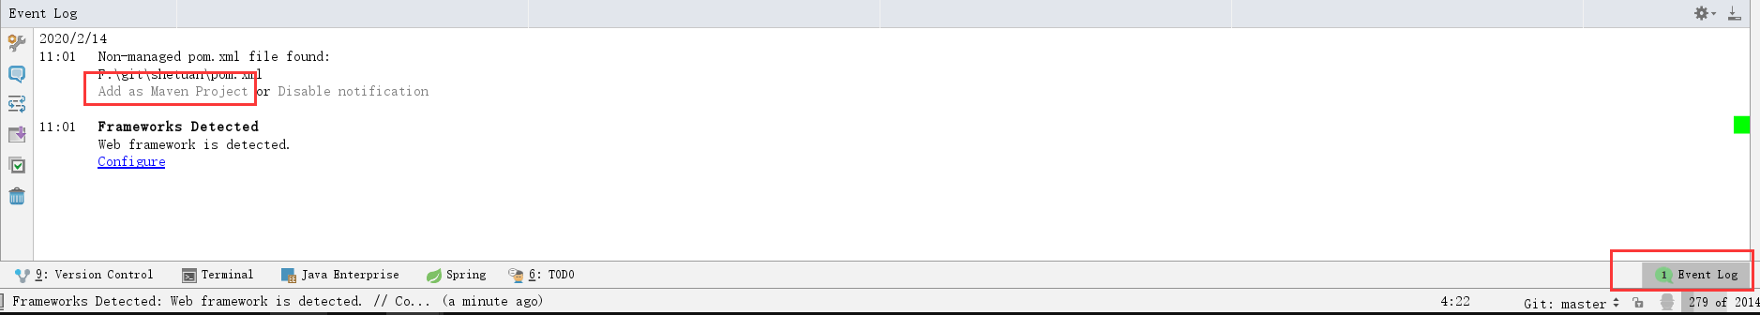

5.右击项目打开项目设置

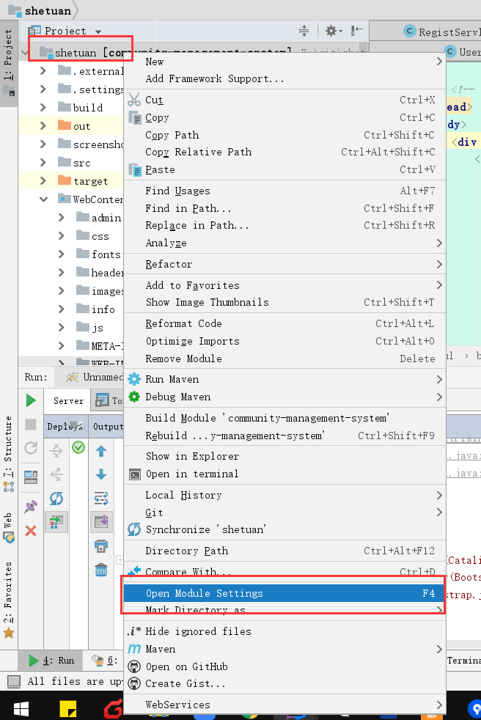

5.选择本机的java ,选java 8 级别即可 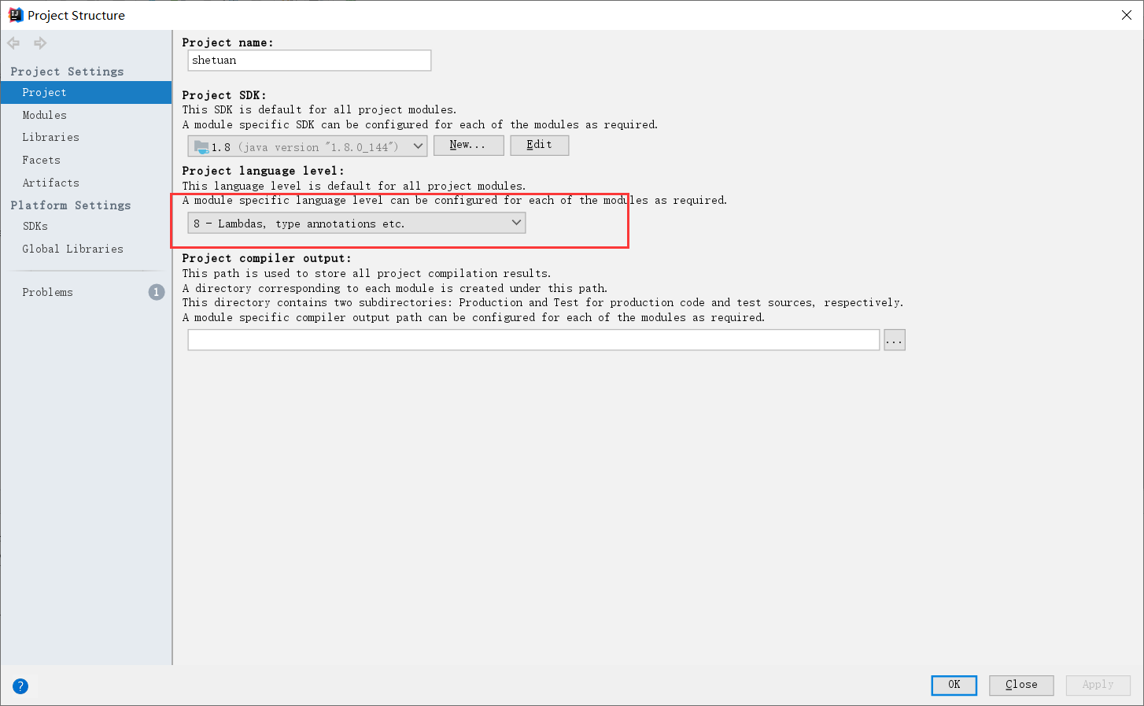

6.等待依赖下载

7. 启动

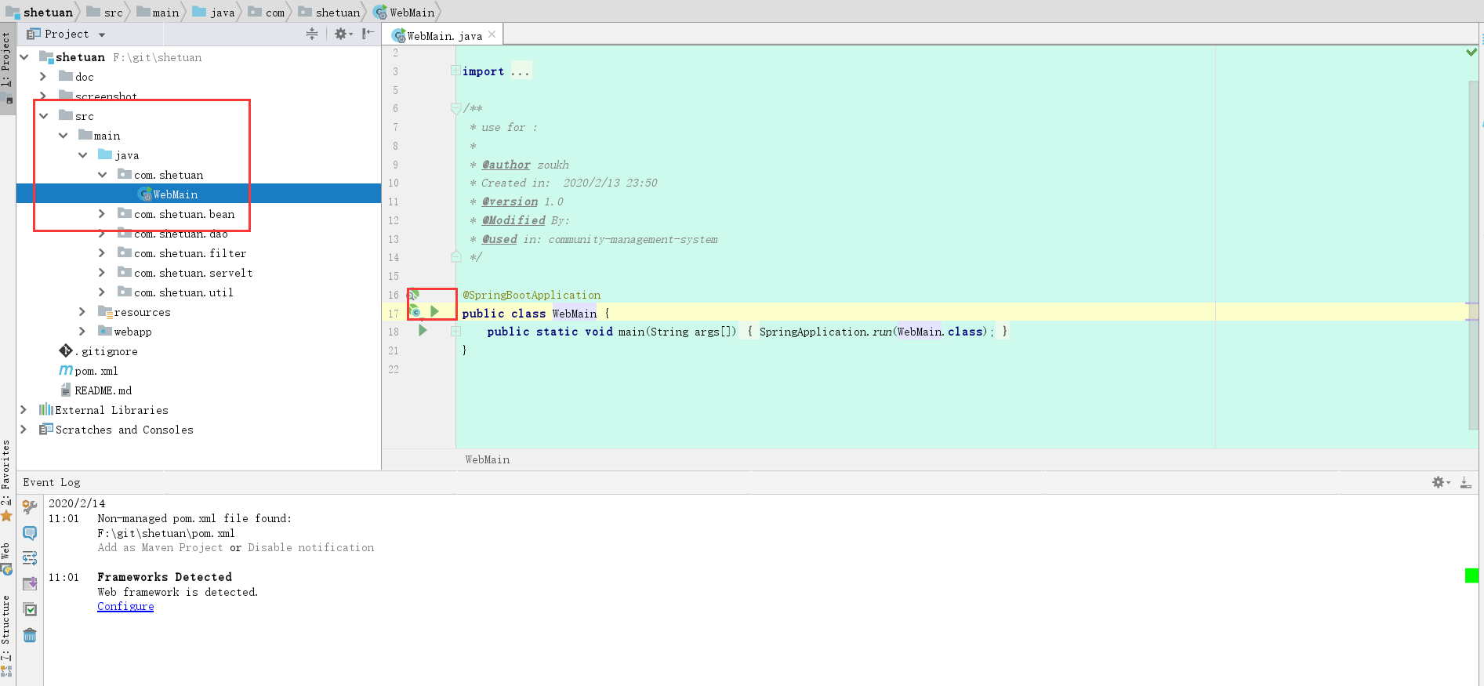

8.修改数据库配置,本地需要安装mysql

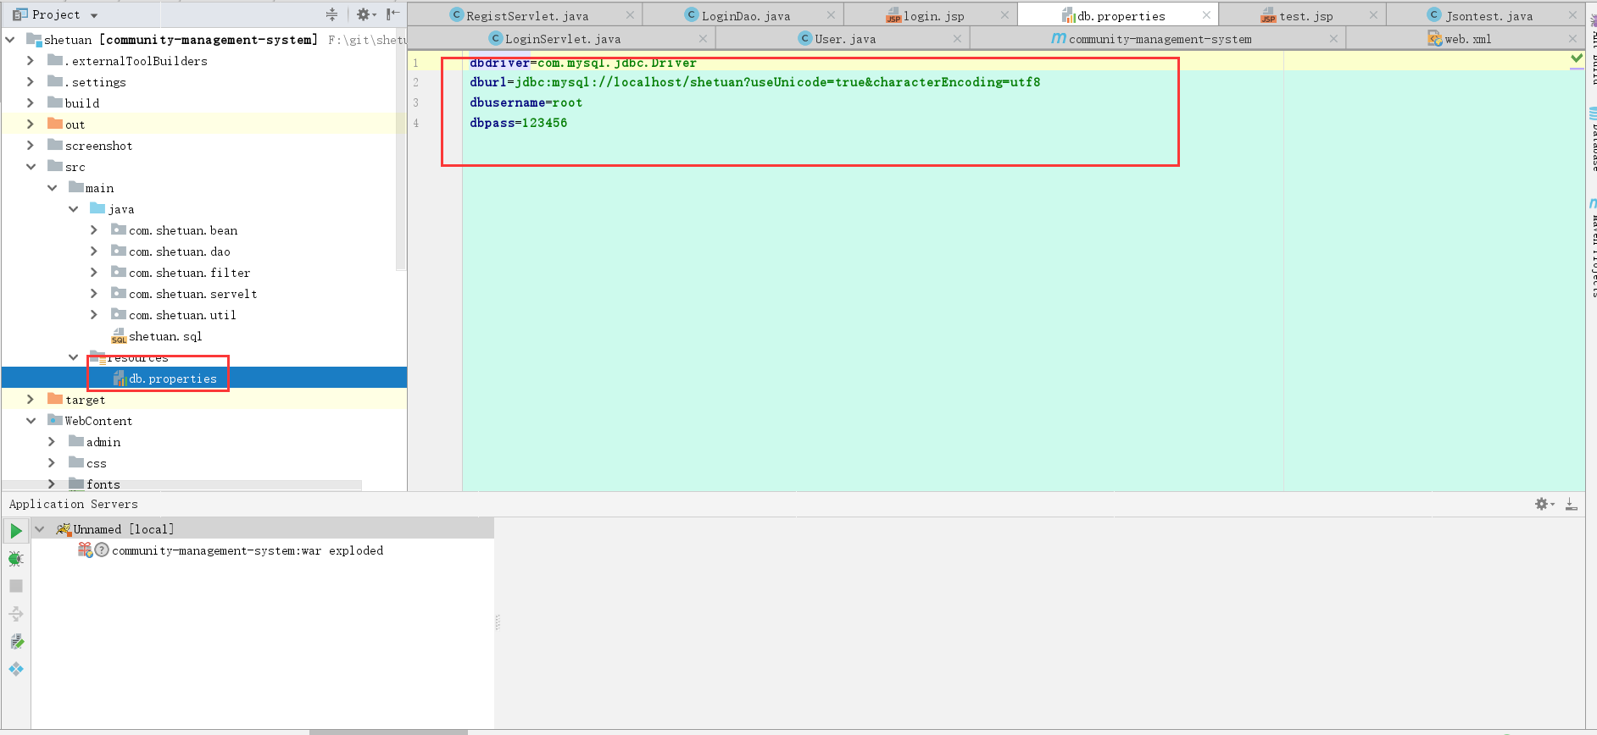

9.新建数据库配置

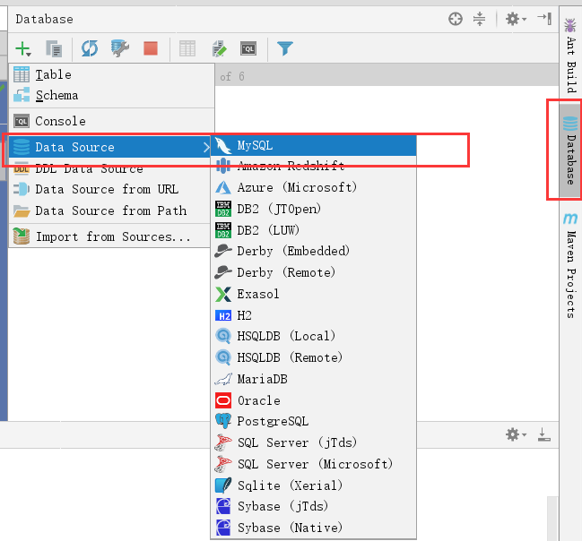

11.填入数据库创建时用户名密码,库名

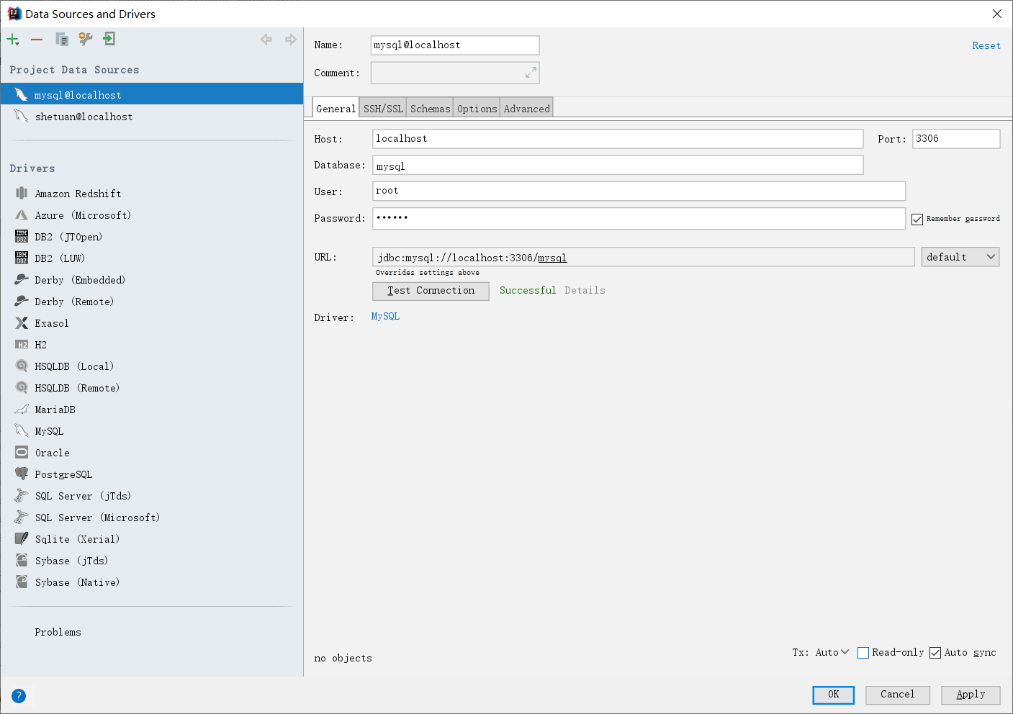

12.将sql语句复制到数据库连接中执行

